/*- | ТЕРРИТОРИАЛЬНЫЙ ОРГАН ФЕДЕРАЛЬНОЙ СЛУЖБЫ ГОСУДАРСТВЕННОЙ СТАТИСТИКИ ПО ВЛАДИМИРСКОЙ ОБЛАСТИ
18 сентября 2019 г. |  | Пресс-релиз

В каком состоянии адресное хозяйство наших сел и городов?
Ответ знают во Владимирстате

«Семейный портрет» страны
Россия готовится к новой переписи населения 2020. Многие из нас помнят яркие и призывные слоганы последних переписных кампаний. «Впиши себя в историю России!» - таким он был в 2002 году, «России важен каждый!» - в 2010. Еще немного и будет известен главный девиз Всероссийской переписи населения 2020. А пока напомним, что значит «каждый» в контексте переписи.
Буква закона говорит: Всероссийской переписи населения подлежат граждане Российской Федерации, иностранные граждане и лица без гражданства, находящиеся на дату переписи на территории РФ, за исключением иностранных граждан, обладающих иммунитетом и привилегиями в соответствии с международными договорами РФ.
И еще немного деталей: переписи подлежат все лица, включая временно отсутствующих, по месту их постоянного (обычного) жительства. Будут переписаны студенты, военнослужащие, проходящие военную службу в армии, лица, проживающие в учреждениях социального обслуживания (дома престарелых и инвалидов), медицинских учреждениях, работники различных служб, отдаленных от населенных пунктов (гидрометеостанции, заповедники). Также будут переписаны осужденные и лица без определенного места жительства. Это будет моментальный портрет страны на определенную дату – на 1 октября 00 часов.

И в кабинете, и «в поле»
Все мы рассчитываем на объективную картину, а что для этого делается? Всего год отделяет нас от старта переписи. Владимирская область, как и вся страна, активно готовится к исследованию. Многое уже сделано. Во всех подразделениях Владимирстата в городах и районах работает временный переписной персонал, формируется кадровая база кандидатов на новые вакансии. На каждый населенный пункт подготовлен картографический материал.
Ход выполнения подготовительных работ обсуждается на заседаниях переписных комиссий в муниципальных образованиях. Идет подготовка к первому заседанию областной комиссии по проведению Всероссийской переписи населения 2020 года. Её состав утвержден распоряжением Губернатора В.В. Сипягина (от 19.08.19г. № 690-р). Председателем назначен временно исполняющий обязанности заместителя Губернатора области И.А. Моховиков, заместителем председателя комиссии - руководитель Владимирстата А.Н. Быков.
https://vladimirstat.gks.ru/storage/mediabank/%D0%A0%D0%B0%D1%81%D0%BF%D0%BE%D1%80%D1%8F%D0%B6%D0%B5%D0%BD%D0%B8%D0%B5%20690-%D1%80.pdf

Равнение на регистраторов
В настоящее время и до конца сентября на улицах наших сел и городов продолжат работать 411 регистраторов. Их миссия очень важна для организации работы переписчиков. Порядка 600 домов - такова норма каждого регистратора и о каждом из них он должен узнать всё: есть ли он на карте, каков его статус (жилой, нежилой, учреждение медицинского или социального назначения), сколько строений, сколько квартир, чем оснащены двери дома (кодовый замок или домофон) и др.
В обязанности регистратора входит также фиксирование сведений о снесенных и введенных в эксплуатацию объектах жилого фонда, которых не оказалось на картах. А таких, по словам наших регистраторов, большое количество, причем практически в каждом районе. Особенно их много в районах, приближенных к Московской области (Александровский, Петушинский, Киржачский районы). По результатам этой работы статистики рассчитывают сформировать полную максимально точную базу списков домов, тогда точно ни один человек не окажется вне учета.
Адресов должно быть много
Перепись населения и обновленное адресное хозяйство - звенья одной цепи. Проконтролировать его состояние - также одна из задач регистратора. Необходимо собрать сведения об отсутствующих указателях с названиями улиц, номерными знаками домов и на подъездах с номерами квартир.
Что уже обнаружили регистраторы? Промежуточный мониторинг по состоянию на 9 сентября показал, что более 12,5 тысячи обследованных домов (4,6% от всего количества домов региона) не имеют указателей с номерными знаками; на 164 улицах отсутствуют указатели с названиями.
В населённых пунктах области зафиксировано на местности 772 новых дома, которые отсутствовали в списках адресов и на картах (0,3%). В то же время их количество в 2,7 раза превысило общее число снесённых, разрушенных и сгоревших домов.
Из числа проверенных домов больше всего недочетов обнаружено в Александровском и Петушинском районах. В тройку лидеров с меньшим числом недостатков вошли: ЗАТО г. Радужный, Камешковский и Суздальский районы.
Наведем порядок вместе
По словам регистраторов, у подавляющего большинства многоэтажных домов с адресной атрибутикой всё в порядке, но до идеальной ситуации далеко. Предлагаем всем жителям области, у кого на домах и на улицах нет указателей, позвонить на телефон горячей линии Владимирстата: 8(4222) 33-50 98 ,8(4222) 33-36-71 или в подразделения на местах. Контактную информацию можно найти на сайте: рубрика «О Владимирстате /Районные отделы» https://vladimirstat.gks.ru/departments
Информация будет обобщена и направлена в администрации муниципалитетов для принятия мер к устранению недочетов.
Моя хата с краю
Особенно много недочетов по адресной части у индивидуальных домов. Частный сектор не торопится обзаводиться «опознавательными» знаками, несмотря на бесспорные плюсы. Причины могут быть разные: от невнимательности до желания жить «в тени».
Но это именно тот случай, когда уважительным нельзя считать никакой довод. Жители и сами это понимают. Так, желая помочь регистратору определиться на территории, владельцы «безымянных» домов прикрепляют на окна альбомные листы с номерами. Это было бы смешно, если бы не было так грустно. Похоже, машина времени возвращает нас в реалии сельского быта начала прошлого века.
Но шанс получить новую атрибутику в централизованном порядке за счет муниципалитета всё же есть. При подготовке предыдущей переписи, администрации многих муниципальных районов расходы по устранению недочетов в адресном хозяйстве частного сектора своих сел и городов брали на себя. Но, пойдут ли на это местные власти сегодня, вопрос открытый.
Поэтому владельцам частных домовладений надежнее самим позаботиться о наличии указателей с наименованием улицы и номера дома, тем более, что и нормативные акты их к этому обязывают.
В начале октября по окончании работы регистраторов, Владимирстат проинформирует жителей области о полной «адресной» картине и приступит к подготовке Организационного плана проведения переписи. О содержании этого важнейшего документа и о том, как будет меняться адресная атрибутика в селах и городах 33 региона (будет вестись мониторинг), мы расскажем в следующем пресс-релизе.
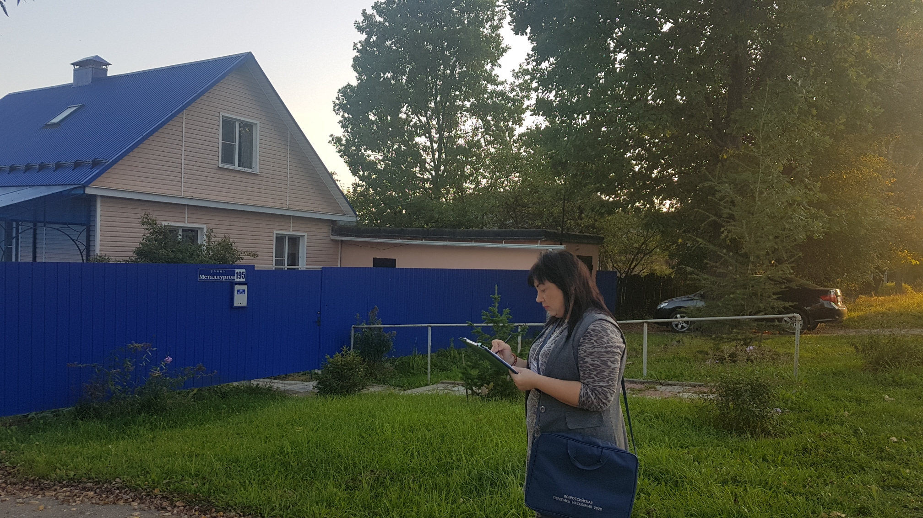
Солдатова Наталья Михайловна, специалист Владимирстата по взаимодействию со СМИ тел. (4922) 534167; моб. 8 930 740 88 65 mailto: P33_nsoldatova@gks.ru https://vladimirstat.gks.ru
Владимирстат в социальных сетях: https://www.facebook.com/profile.php?id=100032943192933 https://vk.com/public176417789
https://ok.ru/profile/592707677206 https://www.instagram.com/vladimirstat33/?hl=ru

При использовании материалов Территориального органа Федеральной службы государственной статистики по Владимирской области в официальных, учебных или научных документах, а также в средствах массовой информации ссылка на источник обязательна

